Karlo Vičič in Jožko Dekleva iz Podgrada, Kulturno društvo Podgrad, Krajevna skupnost Podgrad in OŠ Rudolfa Ukoviča Podgrad,

V A B I J O

na kulturno prireditev ob 100. obletnici smrti Toma Šorlija, pravnika, notarja, politika, antifašista, podžupana Podgrada, predsednika hranilnice in posojilnice v Podgradu.

Prireditev bo v Podgradu, »na placu«, v sredo, 21. junija 2023, ob 11. uri.
Na pročelju Narodnega doma v Podgradu bo ob tej priliki odkritje spominske plošče Tomu Šorliju.

V kulturnem programu bodo sodelovali:
- Mešani Cerkveni pevski zbor Podgrad,
- Moški pevski zbor Dragotin Kette Ilirska Bistrica,
- Mladinski pevski zbor OŠ Podgrad in
- Adam Hrabar, učenec Glasbene šole Ilirska Bistrica.
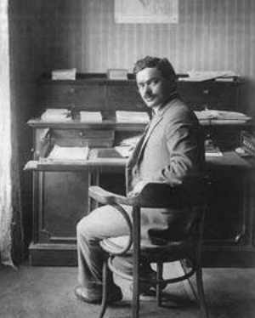

Tomo Šorli za svojo pisalno mizo v Parizu

VLJUDNO VABLJENI!


